REPRODUCTION & IMPROVEMENT REPORT
Hattrick 复现报告
技术复现与实验改进记录

实验设置
使用GEANT数据集，ESM预测器，路径数K=8，
- 数据集：GEANT
- 预测器：ESM
- 路径数：K=8
- 流量类别：High、Medium、Low
- 使用方法：Hattrick、BEST_MC/Flexile、SWAN

2. 没有复现的内容
- 没有对私密数据 PrivateWAN 做复现
- 没有做 UsCarrier / KDL 的大拓扑实验，预计的训练时间太长

3. 实验环境
表 1 实验环境
项目 | 配置
系统环境 | Windows 11
Python 版本 | 3.12.5
PyTorch | 2.5.1 + CUDA 12.4
NVIDIA 驱动 | 610.88

4. 数据处理
GEANT 数据共有 10773 个时间片，划分方法如下
表 2 GEANT 数据集划分
数据部分 | 时间片范围 | 数量
训练集 | 0-6463 | 6464
开发集 | 6464-8079 | 1616
测试集 | 8080-10772 | 2693

5. 复现流程

5.1 用 Gurobi 计算基线
生成以下的结果
- ground-truth MaxFlow
- ground-truth MLU
- BEST_MC/Flexile 预测
- SWAN 预测

5.2 Hattrick 训练
使用 README 中的参数训练：
表 3 Hattrick 训练参数
参数 | 值
topo | geant
num_paths_per_pair | 8
epochs | 60
batch_size | 64
lr | 0.0005
num_transformer_layers | 3
num_gnn_layers | 3
rau1/rau2/rau3 | 3/3/3
pred | 1
pred_type | esm
dynamic | 0
violation | 1

6. 复现结果
表 4 复现结果与论文对比
方法 | 类别 | Mean | Median | P10 | 论文 P10 | P10 差值 | P1 | 论文 P1 | P1 差值
Hattrick | High | 1.000000 | 1.000000 | 1.000000 | 1.000000 | -0.000000 | 1.000000 | 0.996300 | +0.003700
Hattrick | Medium | 0.999233 | 1.000000 | 0.997324 | 1.000000 | -0.002676 | 0.986409 | 0.992100 | -0.005691
Hattrick | Low | 1.006312 | 1.005052 | 0.996565 | 0.998600 | -0.002035 | 0.974056 | 0.982400 | -0.008344
BEST_MC | High | 0.999739 | 0.999999 | 0.999073 | 0.991500 | +0.007573 | 0.996925 | 0.971000 | +0.025925
BEST_MC | Medium | 0.994930 | 0.998599 | 0.984834 | 0.965200 | +0.019634 | 0.962555 | 0.918600 | +0.043955
BEST_MC | Low | 0.952297 | 0.968019 | 0.884473 | 0.955200 | -0.070727 | 0.722775 | 0.892400 | -0.169625
SWAN | High | 0.994322 | 0.997154 | 0.985143 | 0.971300 | +0.013843 | 0.964708 | 0.944500 | +0.020208
SWAN | Medium | 0.939935 | 0.961620 | 0.859630 | 0.919400 | -0.059770 | 0.736935 | 0.832000 | -0.095065
SWAN | Low | 0.844129 | 0.848777 | 0.708226 | 0.926400 | -0.218174 | 0.598216 | 0.822900 | -0.224684

表格中大于 1 的值表示牺牲了更高优先级流量，使较低优先级类别获得了额外容量
Hattrick 与论文接近，BEST_MC 和 SWAN 的差异相对较大。可能是因为实验中不同优先级流量的比例在某个范围内随机生成，本次实验中 high 比例偏小，更容易满足。BEST_MC 和 SWAN 作为确定性的算法，对这样差别的更敏感，而 Hattrick 通过训练，结果更稳定。

7. 图表结果

7.1 NormFulFill CDF
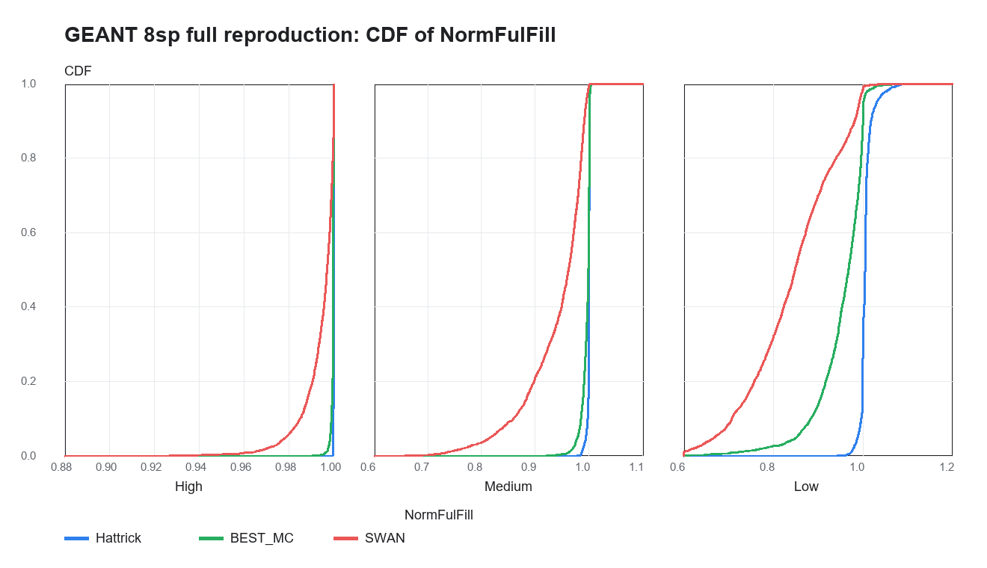
图 1 复现实验中的 NormFulFill CDF
论文中的图像
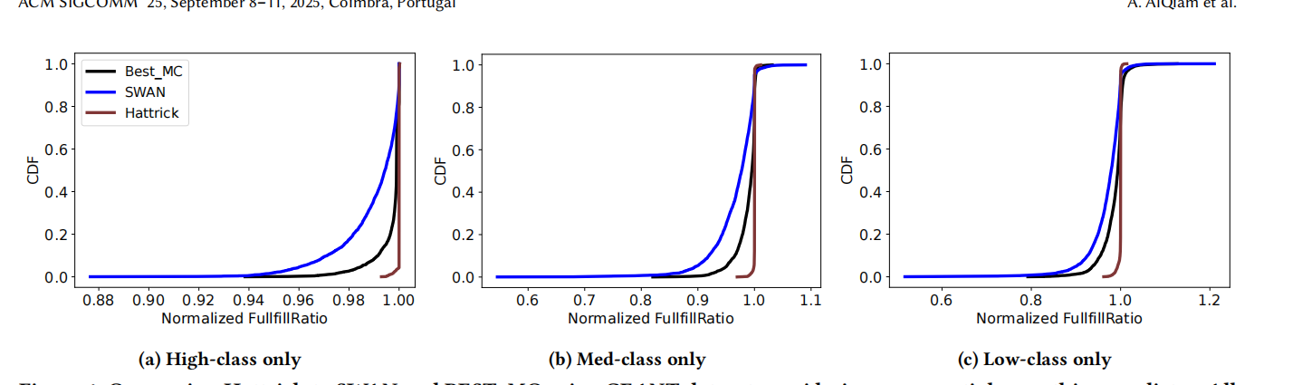
图 2 原论文中的 NormFulFill CDF
图像的趋势一致，BEST_MC 和 SWAN 在 high 中偏右，low 和 medium 中偏左， 可能是因为 high 的比例偏小

7.2 NormFulFill 箱线图
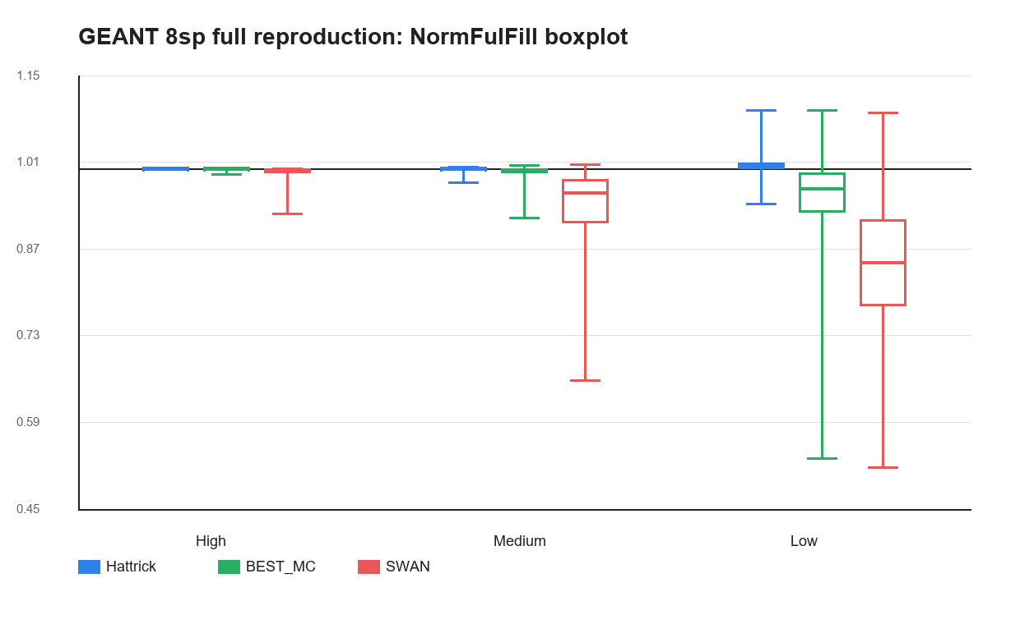
图 3 NormFulFill 箱线图
箱线图显示：
- Hattrick 在 High、Medium 两类上非常稳定
- Hattrick 在 Low 类别仍保持较高分布，但有少量低值
- BEST_MC 和 SWAN 在 Low 类别波动更大

8. 结果对比
表 5 Hattrick 复现差异
类别 | P10 差值 | P1 差值 | 评价
High | -0.000000 | +0.003700 | 基本一致
Medium | -0.002676 | -0.005691 | 非常接近
Low | -0.002035 | -0.008344 | 非常接近

9. 可能差异原因
- 流量占比不同，当 high 占比低时，它的 NormFulFill 会更高，medium 和 low 的 NormFulFill 会更低。在基线算法上会很明显，而 Hattrick 在比例发生变化时更加稳定
high = rng.uniform(0.45, 0.50, size=matrix.shape)
mid = rng.uniform(0.40, 0.45, size=matrix.shape)
low = 1.0 - high - mid
- 随机种子，神经网络的随机性等

10. 改进 Hattrick-f3

1. 改进方向
改进方向是优化Hattrick在较高负载情况下的表现，在High性能不下降，Low性能不明显下降的前提下，尽可能提高medium的mean，p1和p10

2数据处理
通过将GEANT数据集的流量需求成倍放大（2x，3x）模拟高负载情景，训练集，开发集和测试集按照1x的方法划分

3改进思路

在高负载情况下测试Hattrick的表现，high效果保持，medium下降较为明显。原论文六目标loss中的mlu项会让high的流量分布尽可能平均，但这样不一定有利于medium的分布。在同一张图上，和oracle相比，Hattrick有过度给high分配某些特定边的倾向。Hattrick-f3新增了一个训练阶段，用退火逐渐撤走mlu项，希望在平衡分配的基础上学到这张图的特定分配方式，比如倾向于为medium预留哪些边的容量。

4实验设置

实验包含1x，2x和3x三个部分，每个部分训练Hattrick和Hattrick-f3两种模型，Hattrick-f3的训练步骤如下
- 训练20个epoch的Hattrick，选择high_mean不低于max(high_mean) - 0.01 的模型中，(medium_mean, medium_p10, medium_p1) 字典序最大的模型
- 使用选定的Hattrick初始化Hattrick-f3的参数，初始化adam参数，初始化参数T = 12
- 前T个epoch，第i个epoch中，每次更新时：
  - 计算退火参数a = 1/2*(1+cos( (i-1)/(T-1)*pi ) )
  - 得到loss中六项的梯度 (Fh, Uh, Fhm, Uhm, Fhml, Uhml )
  - 按论文的方法投影得到 g1
  - 将 (Fh, Fhm, Fhml) 三项投影得到g2
  - g = a*g1+(1-a)*g2
  - 将g按照原始形状拆分并更新
随后令a=0并继续进行

5实验结果

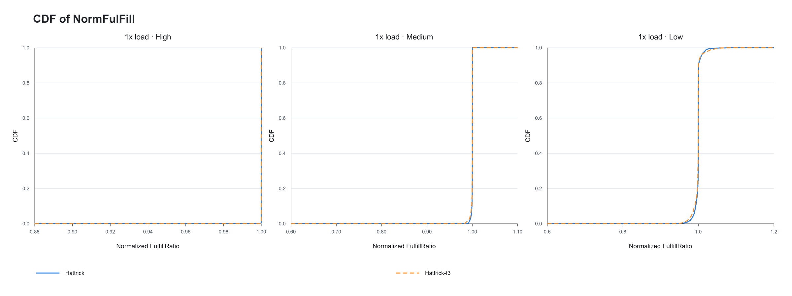

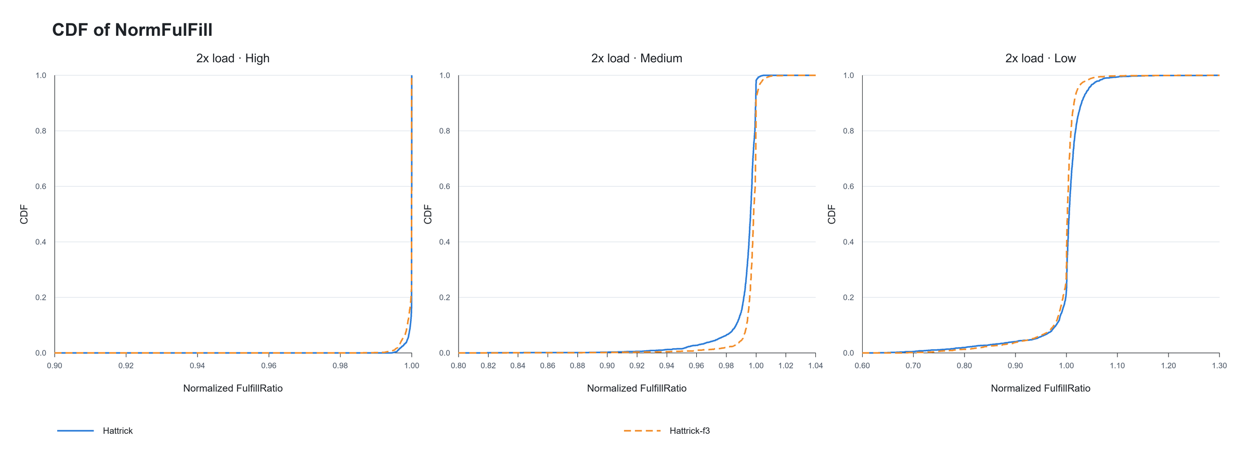

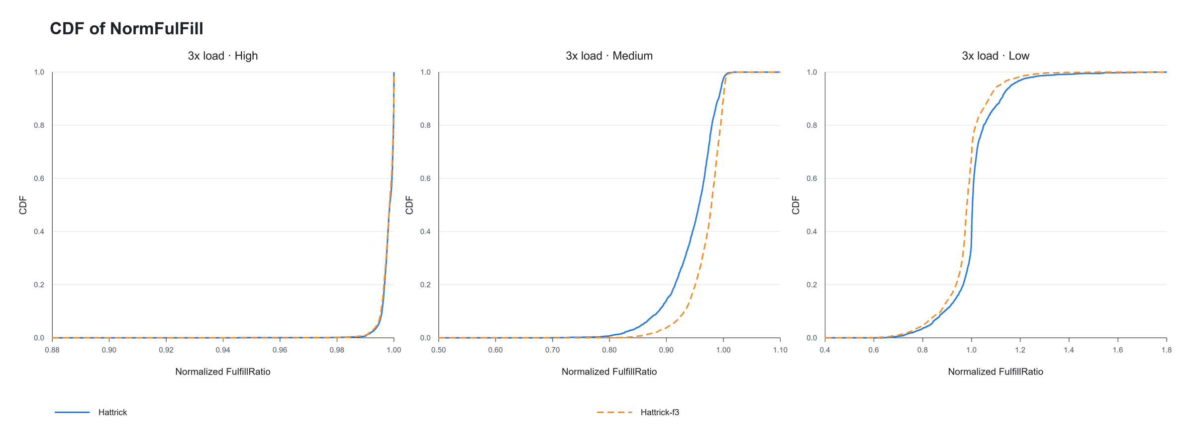
在1x条件下，两者的表现没有明显差异。2x和3x的条件下，high十分接近，Hattrick-f3在medium上的表现更加优秀，low的流量“转移”给了high但依然高于oracle，且medium绝对流量的增量比low的减少量要大。推理时间几乎相同

